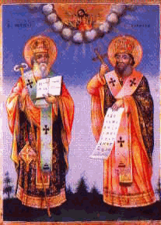
ОСНОВНО УЧИЛИЩЕ “СВ. СВ. КИРИЛ И МЕТОДИЙ”
6600 гр. Кърджали директор: 0361/ 6 53 97
гр. Кърджали, тел./факс: 0361/6 59 26, 0361/2 27 33
ул. “Ген. Чернозубов” № 19 web: www.svetii-kardjali.org ; e-mail ou_svetii_kj@abv.bg

УТВЪРЖДАВАМ:
ДИРЕКТОР:
МАРИЯНА ПЕЕВА

ГРАФИК
ЗА ПРОВЕЖДАНЕ НА ИНОВАТИВНИ УРОЦИ
ПО околен свят
В ГЦОУД – III^{„А,В“} КЛАС
УЧЕБНА 2021-2022 ГОДИНА

№ | Срок | Учебна седмица | Тема | Клас
1. | I срок | 18.11.2021 | Тела и вещества - обобщение | ГЦОУД - III „а,в“
2. |  | 07.12.2021 | Водното богатство на моята родина - реки, езера, минерални извори, Черно море | ГЦОУД - III „а,в“
3. |  | 07.01.2022 | Природните чудеса на България | ГЦОУД - III „а,в“
4. | II срок | 10.03.2022 | Среда и условия на живот - затвърдяване | ГЦОУД - III „а,в“
5. |  | 14.04.2022 | Органи в човешкото тяло | ГЦОУД - III „а,в“

Изготвил:
Росена Чилингирова

